Maven笔记
- Maven简介
Maven是通过POM(项目对象模型)来描述项目基本信息，从而达到构建项目、生成测试报告、生成项目文档、打包、发布等等功能的综合性项目管理工具。
Maven翻译为“专家”、“内行”；是一个采用纯Java编写的开源项目管理工具，Maven采用了一种被称之为Project Object Model (POM)概念来管理项目，所有的项目配置信息都被定义在一个叫做POM.xml的文件中, 通过该文件Maven可以管理项目的整个声明周期，包括清除、编译、测试、报告、打包、部署等。目前Apache下绝大多数项目都已经采用Maven进行管理. 而Maven本身还支持多种插件，可以方便更灵活的控制项目, 开发人员的主要任务应该是关注业务逻辑并去实现它，而不是把时间浪费在学习如何在不同的环境中去依赖jar包、项目部署等。Maven正是为了将开发人员从这些任务中解脱出来而诞生的一个项目管理工具。
- Maven的安装与配置
- 下载Maven，下载地址http://maven.apache.org/download.cgi
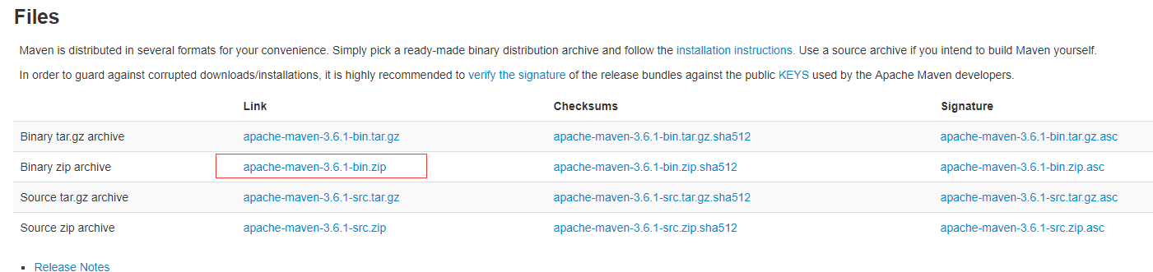
- 将Maven解压到计算机目录中
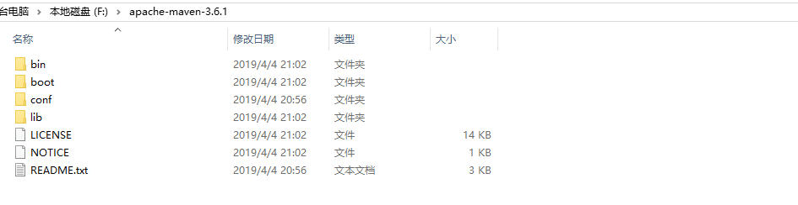
- 配置环境变量
在系统变量中新建变量MAVEN_HOME，MAVEN_HOME的值等于maven文件夹的根目录
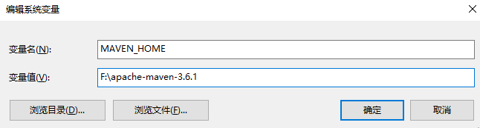
在path系统变量中追加一段;%MAVEN_HOME%\bin;
- 打开CMD进行测试，执行mvn -version命令，弹出如下内容说明MAVEN安装成功，由于Maven是基于JAVA的，所以需要安装好JAVA并配置好环境变量才能运行Maven。
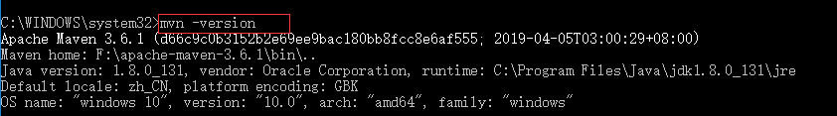

- Maven在某个统一的位置存储所有项目的共享的jar包，这个统一的位置，就称之为仓库。（仓库就是存放依赖和插件的地方）Maven的仓库有两大类：本地仓库和中央仓库，本地仓库员就是Maven在本机存储jar包的地方。
maven本地仓库的默认位置：在c盘用户的目录下有一个.m2/repository/的仓库，可以通过配置修改本地仓库的默认地址。
在计算机中新建一个文件夹repository，然后打开Maven文件夹中的conf文件夹中的setting.xml文件，在该文件中可以手动定义本地仓库的地址。
<localRepository>F:\repository</localRepository>
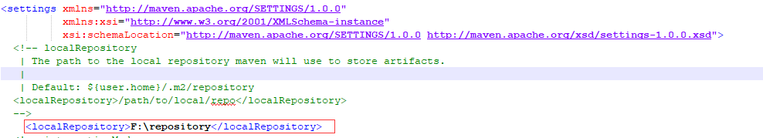
Maven在导入jar包时，会首先从本地仓库中查找jar包，如果本地仓库中没有该jar包，那么Maven会从中央仓库中下载jar包，中央仓库中包含了绝大多数开源的jar资源，默认的中央仓库地址是http://repo1.maven.org/maven2/，但是由于某种原因该中央仓库的下载速度比较慢，我们可以在setting.xml文件中配置一个国内的镜像，比较常用的是ali的镜像。
在setting.xml文件的mirrors标签中添加镜像：
<mirror>
<id>alimaven</id>
<name>aliyun maven</name>
<url>http://maven.aliyun.com/nexus/content/groups/public/</url>
<mirrorOf>central</mirrorOf>
</mirror>

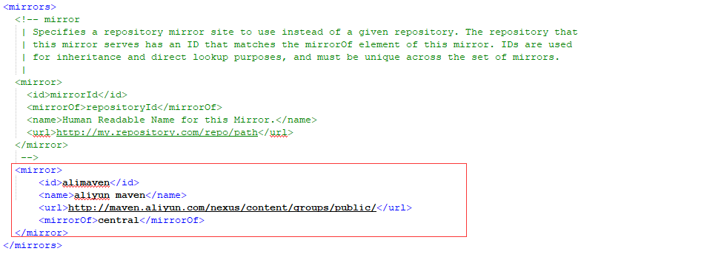
- 使用Maven命令构建java工程
Maven作为一款综合性的项目构建和管理工具，可以使用命令创建java项目和web项目。
使用命令创建普通java项目：
- 创建项目
在计算机的任意目录中打开控制台，执行创建项目的命令，注意在哪个文件夹执行的cmd命令，项目就将会创建在该目录下。
命令：mvn archetype:generate
上述命令是在一句命令中同时指定了项目名称，项目所属组织机构代号，项目的原型（模板），不方便记忆，maven提供了更为简短的命令mvn archetype:generate，执行该命令后，可以在后续的过程中选择项目原型，输入各项信息。
第一次执行该命令，Maven会去下载许多相关的jar包和插件。
创建好的目录结构如下：
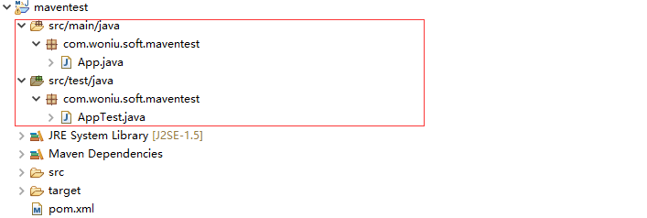
- 编译项目
在项目所在的文件夹中打开控制台，执行编译命令，项目中的java代码会被编译，class文件会保存到target文件夹中。
命令：mvn clean compile
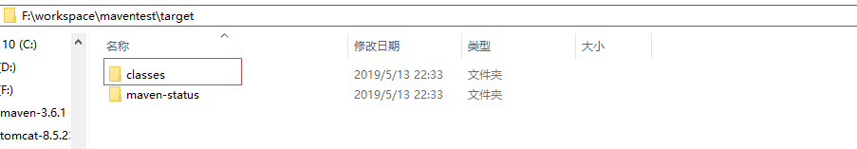
- 执行测试
在项目所在的文件夹中打开控制台，执行测试命令，项目中的测试类会被执行，并输出测试结果。
命令：mvn clean test
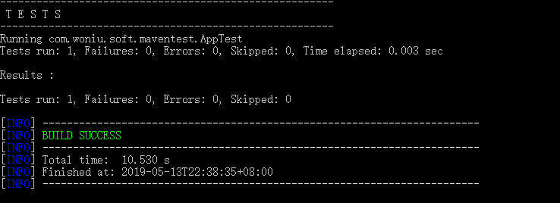
- 项目打包
在项目所在的文件夹中打开控制台，执行打包命令，执行打包命令前，会先执行编译和测试命令。
项目的包会生成到项目的target目录中。
注意在打包时，默认情况下Maven并没有对主类进行配置，所以我们需要在项目的pom文件中，引入一个jar插件，同时指定程序的主类。
<build>
<plugins>
<plugin>
<groupId>org.apache.maven.plugins</groupId>
<artifactId>maven-jar-plugin</artifactId>
<configuration>
<archive>
<manifest>
<addClasspath>true</addClasspath>
<mainClass>com.woniu.soft.maventest.App</mainClass> <!-- 你的主类名 -->
</manifest>
</archive>
</configuration>
</plugin>
</plugins>
</build>

命令：mvn clean package
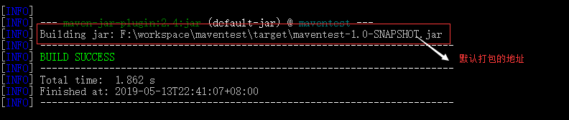
- 执行java程序包
在项目的target目录中，运行java程序包。
命令：java -jar 程序包名

使用命令创建WEB项目
- 命令：mvn archetype:generate，创建时注意选择web项目的模板，创建好的JavaWeb项目中目前只有src/main/resources目录，因此还需要手动添加src/main/java、src/test/java、src/test/resources。
新建好之后的目录结构：
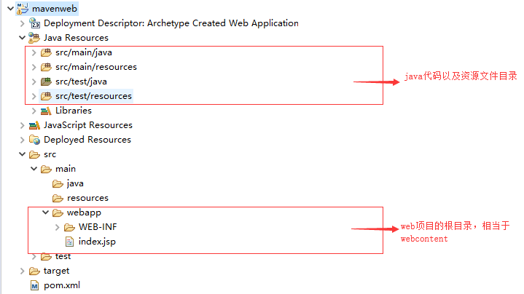
- 将项目打包
执行：mvn package，构建成功后，myWebApp目录目录下多了一个target目录，在这个目录下会打包成myWebApp目录.war，把这个war包拷贝到Tomcat的发布目录下就可以运行了。
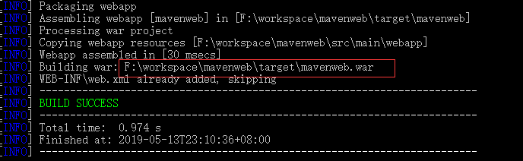
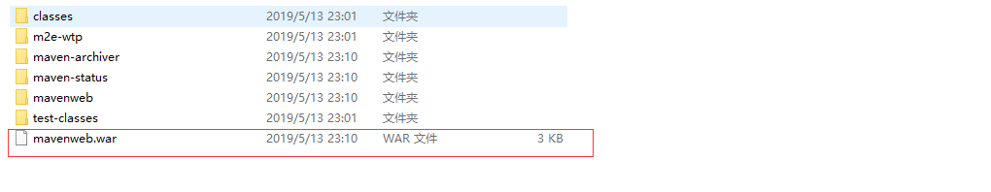
将war包拷贝到tomcat服务器的webapps目录下，启动服务器就能访问该项目了。
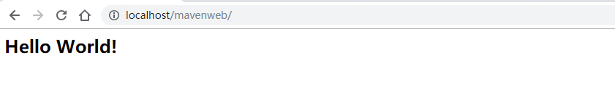
- Eclipse中使用Maven构建java工程
在Eclipse中默认已经整合了Maven，但是这个Maven和我们在上面下载并配置的并不是一个Maven软件，也就是说如果使用Eclipse默认的Maven，那么包括本地仓库和镜像都是采用的默认值，我们可以在Eclipse中自定义我们需要使用的Maven。步骤如下：
修改maven文件夹中conf文件夹的setting文件,在<profiles>标签中添加一对<profile>标签，如下：
<profile>
<id>jdk-1.8</id>
<activation>
<activeByDefault>true</activeByDefault>
<jdk>1.8</jdk>
</activation>
<properties>
<maven.compiler.source>1.8</maven.compiler.source>
<maven.compiler.target>1.8</maven.compiler.target>
<maven.compiler.compilerVersion>1.8</maven.compiler.compilerVersion>
</properties>
</profile>
通过上述配置的目的，是为了修改在新建maven项目时，设置默认的jdk版本为1.8

点击window，选择首选项
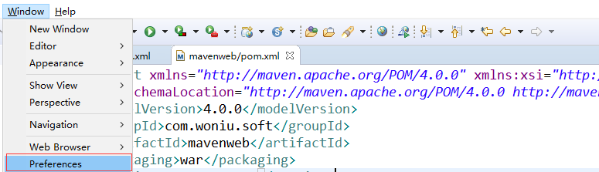
在搜索栏中输入maven，选择下方的installations
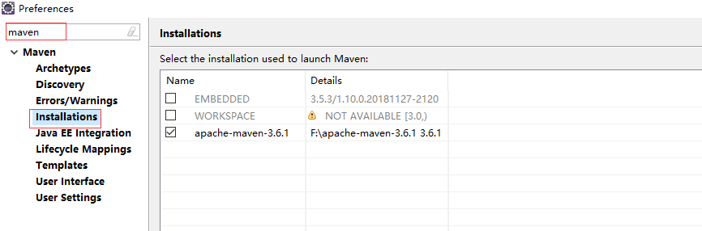
点击右侧的add按钮
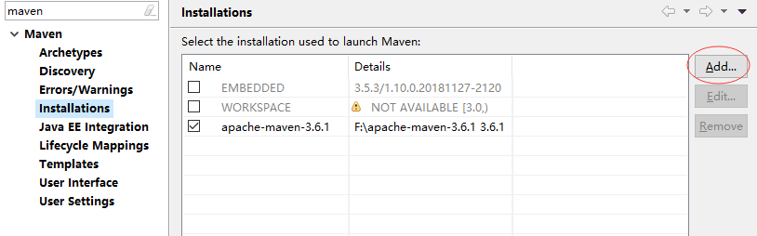
选择硬盘中自己的MAVEN文件夹
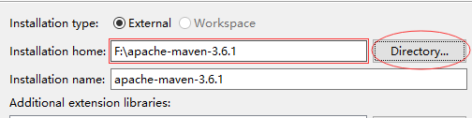
点击完成之后，勾选我们自己的MAVEN版本使用
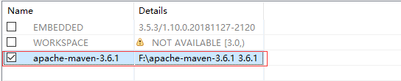
选择右侧的user setting，选择Maven的配置文件
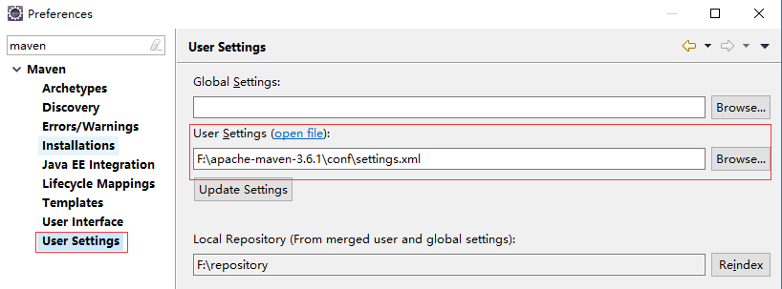
在Eclipse中整合好Maven以后就可以使用Maven来创建JAVA项目或者WEB项目了。以下以WEB项目为例。
- 右键 NEW，MavenProject是Maven项目，MavenModule是Maven模组，这个区别我们稍后会介绍。
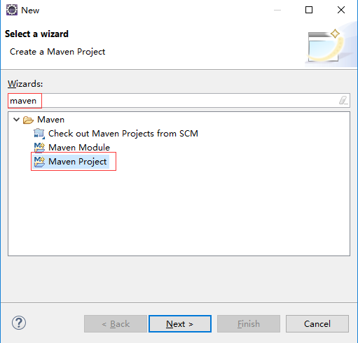
- 选择创建的项目存放位置，我们就存放在Eclipse的工作空间中
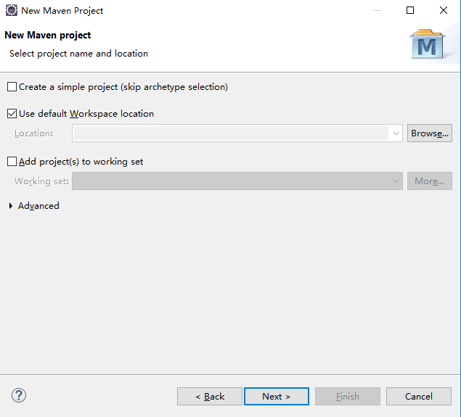
- 选择WEB项目模板
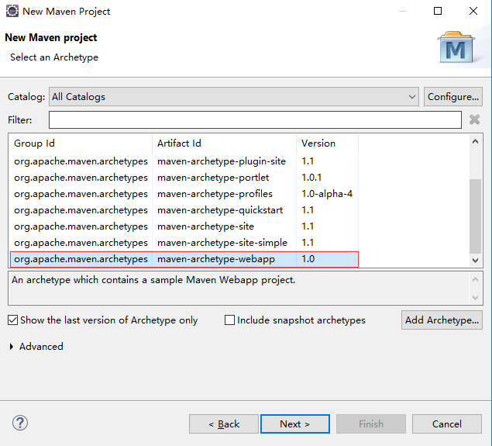
- 输入项目的组织结构代号、项目名称、项目版本、包名等信息
Group Id：项目的组织机构名称
Artifact：项目名称
Vaersion：项目版本
Package：项目的根包
Maven项目只所以有如此多的选项，是因为Maven管理了全球的绝大多数开源框架，是不允许出现重复的项目名和项目名的，所以Maven引入了项目坐标的概念，这个我们在后面会介绍，项目的坐标就是组织机构名称+项目名+版本号
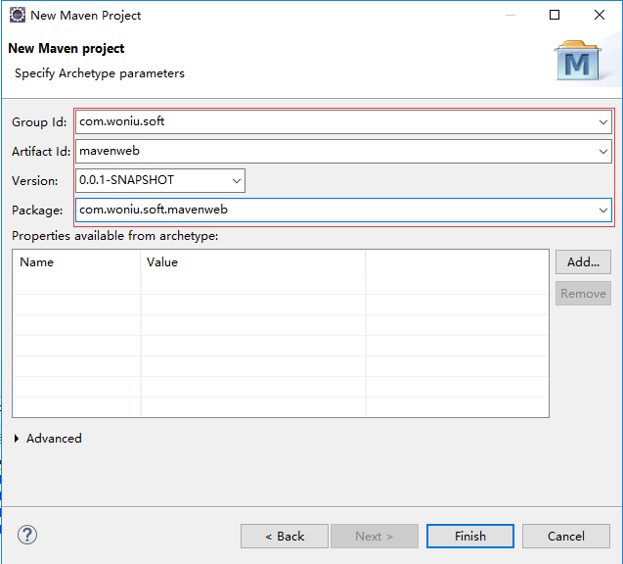
输入完毕以后点击Finish完成创建，创建好的项目依然只有resources文件夹，所以还是要新建上面所提到的src/main/java、src/test/java、src/test/resources文件夹。
- 解决maven项目的异常
新建号maven的web项目以后，会出现异常，异常原因是因为没有引入javaee的包，所以index.jsp会报错，我们需要使用在项目的pom.xml文件中，找到<dependencies>标签在内部加入一组标签使用maven导入javaee的包，如下：
<dependency>
<groupId>javax</groupId>
<artifactId>javaee-api</artifactId>
<version>8.0</version>
<scope>provided</scope>
</dependency>
由于maven默认的web模板版本过低，所以web.xml中引入的dtd版本是2.3，需要修改为更高的版本，将web.xml中的dtd校验删掉，采用schema校验，具体的操作方式是在web-app标签中加入以下的内容：
xmlns="http://xmlns.jcp.org/xml/ns/javaee"
xmlns:xsi="http://www.w3.org/2001/XMLSchema-instance"
xsi:schemaLocation="http://xmlns.jcp.org/xml/ns/javaee http://xmlns.jcp.org/xml/ns/javaee/web-app_3_1.xsd"
version="3.1"
然后右键项目选择properties，找到project facets选项
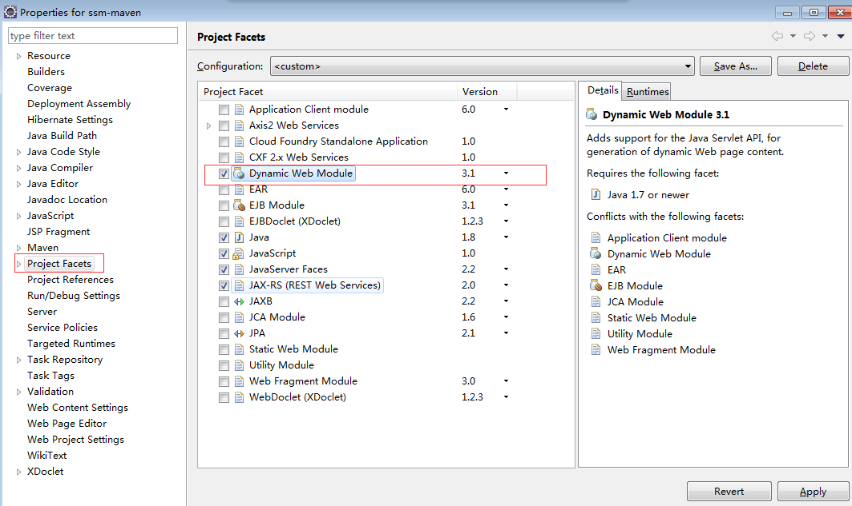
先取消Dynamic Web Module的勾选项，然后点击apply应用，在选择到3.1的版本，再次点击apply应用，勾选Dynamic Web Module，点击Apply And Close。
最后右键项目，选择maven选项，执行update project。
如果web版本选择到3.1版本以后，项目中出现了WEB-CONTENT目录，删除该文件夹，右键项目properties，选择Deployment Assembly，将web-content的发布路径删掉，在把src下main下的webapp发布到项目根目录。改成如下图的样子：
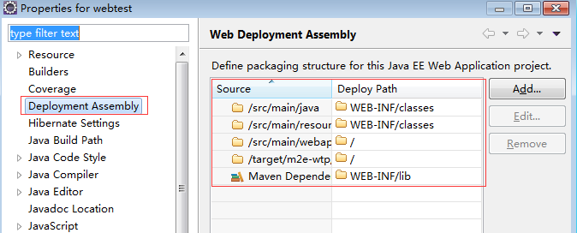
- Maven依赖管理
pom(project object model)，pom 代表项目对象模型。pom通过一个xml文件来描述和管理项目的相关信息，这个xml文件的名称叫pom.xml。
pom.xml包含的主要信息概述
在一个pom.xml中可以包含如下信息：
基本配置主要用于描述当前项目的项目名称，父项目和版本等等信息
<groupId>...</groupId>
<artifactId>...</artifactId>
<version>...</version>
<packaging>...</packaging>

依赖配置主要用于配置项目中所需要的依赖jar包
<dependencies>...</dependencies>
<parent>...</parent>
<dependencyManagement>...</dependencyManagement>
<modules>...</modules>
<properties>...</properties>

项目信息配置项目的一些额外信息例如作者、更友好的项目名称等等
<name>...</name>
<description>...</description>
<url>...</url>
<inceptionYear>...</inceptionYear>
<licenses>...</licenses>
<organization>...</organization>
<developers>...</developers>
<contributors>...</contributors>
下面就pom.xml中的一些重要标签的作用以及用法做详细的介绍:
基本配置：
modelVersion：描述这个POM文件是遵从哪个版本的文件格式
groupId ：组织标识
artifactId：项目名称
version ：版本号
packaging：打包的格式，可以为：pom , jar , maven-plugin , ejb , war , ear , rar , par

在使用maven下载jar包之前首先了解一个坐标的概念，坐标是对一个项目的全球唯一标识的描述，通常用groupid、artifactId、version组成，通过这三个要素我们可以在本地或者中央仓库中准确的找到某一个具体的依赖资源。

当我们想要从本地仓库或者中央仓库下载一些依赖包时，我们可以使用如下的标签来下载jar包
<dependencies>
<dependency>
<groupId>xxx</groupId>
<artifactId>xxx</artifactId>
<version>xxx</version>
<scope>xxx</scope>
<exclusions>
<exclusion>
<groupId>com.xxx.xxx</groupId>
<artifactId>Xxx</artfactId>
</exclusion>
</exclusions>
</dependency>
…
</dependencies>
标签解释:
<dependencies>标签是配置项目依赖的父级标签
<dependency>标签用来配置项目中所需要的一个依赖包
这里需要注意一下，<dependency>标签配置的作用是下载所需要的一个jar包吗，其实不然，试想一下当我们使用spring的核心包时，spring核心包本身依赖commons-logging包，假如我们只单纯下载spring的核心包，那在使用spring的过程中一定会出现jar包缺失的问题。
如果这样的话，难道我们必须清楚每一个jar包相互之间的依赖关系，然后将每一个都下载下来吗？这种方式显然是不明智的，maven为了解决jar包之间的依赖关系，提出了传递性依赖这种解决方案，具体来讲就是Maven会解析各个直接依赖的pom(例如spring-core)，将那些必要的间接依赖，以传递性依赖的形式引入到当前的项目当中。
想要下载某个jar包需要提供该jar包的坐标，以下三个标签用来描述一个jar包的坐标
<groupId> ：组织标识
<artifactId> ：jar包名称
<version>：jar包的版本
<scope>：可选标签，用来配置该jar包的依赖范围，用来配置jar包在各种环境中的依赖性，例如junit包主要用于日常测试，所以在发布项目上线时，并不需要将这个jar包一并发布，这种情况下就可以设置<scope>的值为test，设置以后该jar包在发布项目时不会打包到程序中。如果不设置<scope>表明该jar包在所有环境下都依赖。
传递性依赖会给项目隐式地引入很多依赖，这极大的简化了项目依赖的管理，但是有时候这种特性也会带来问题，例如在当前项目中已经手动引入了某个jar包B，我们依赖的A包传递性依赖B包，这时如果两个B包同时出现在项目中有时就会出现版本不兼容的异常，这时我们需要从A包的依赖中去掉这种传递性依赖。具体的标签如下：
//要去掉的传递性依赖包的父级标签
<exclusions>
//具体的要去掉的某一个包
<exclusion>
//要去掉的包的坐标
<groupId>xxx</groupId>
<artifactId>xxx</artfactId>
</exclusion>
</exclusions>
学习了以上的依赖包管理方式之后，我们就可以在官网中搜索某个jar包的坐标，然后使用该坐标将jar包添加到当前项目中。
Tips：当我们要下载的jar包来源于一个大型的框架，而一个大型的框架往往包含了多个jar包。这种情况下我们可以在pom中定义常量来统一定义某个框架的版本。
例如spring框架所需要的jar包，我们可以在pom.xml的根标签中通过如下标签来定义一个常量，这样当我们下载spring的包时我们就可以使用常量来表示jar包的版本信息。
<properties>
<springframework.version>4.1.5</springframework.version>
</properties>

<dependencies>
<dependency>
<groupId>org.springframework</groupId>
<artifactId>spring-core</artifactId>
<version>${springframework.version}</version>
</dependency>
<dependency>
<groupId>org.springframework</groupId>
<artifactId>spring-beans</artifactId>
<version>${springframework.version}</version>
</dependency>
...
</dependencies>
- 项目的聚合
以上就是在单个maven项目中管理依赖的方式，但是在比较大型的项目中单个项目往往很难满足开发需求。
例如：现在大多数网站网站分为前台（给用户使用），后台（给管理员使用），是否需要拆成2个项目独立部署？
如果需要拆的话，有一些前后台都需要公用的代码，这些代码怎么办？
现在大多数的项目都会采用maven来实现多模块项目，ALL IN ONE已经成为过去时。
Maven多模块项目,适用于一些比较大的项目，通过合理的模块拆分，实现代码的复用，便于维护和管理，但是切记如果项目的复杂程度不够，强行按照模块来分只会增加无谓复杂度严重降低开发效率。接下来我们就来学习如何使用maven创建一个多模块项目。

- 创建多模块项目的载体（可以理解为父项目），作为一个载体并不需要任何的业务代码和包，它只是作为所有模块的项目容器。
使用maven先创建一个普通的maven项目。
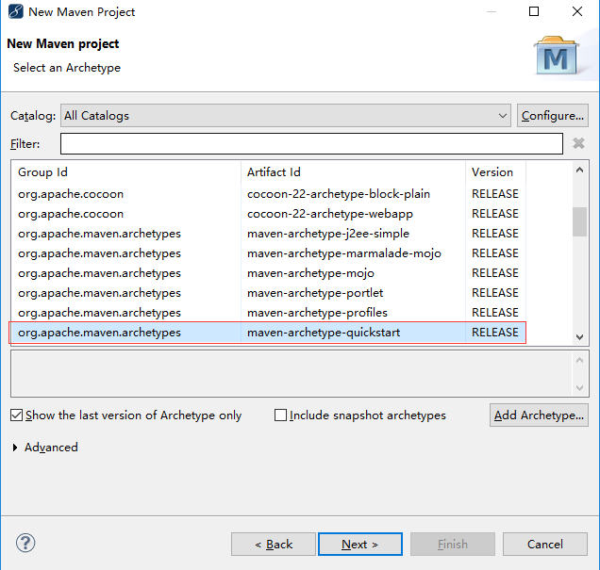
后续创建过程和之前介绍的创建方式一致，需要项目的组、项目名称、版本等信息
值得注意的是父项目的packaging需要选择pom。
创建完成之后保留pom文件和jre其余的文件夹全部删除
- 右键父项目new--maven module，模块根据需求可以选择web模板或者其他的java模板，通常前台和后台都是web项目，所以在创建前台和后台模块时还是选择web模板。最终直接将父项目部署到服务器运行，父项目中会包含所有的子模块。
最终创建完成之后项目结构:
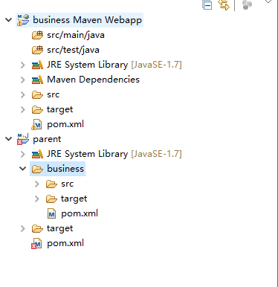
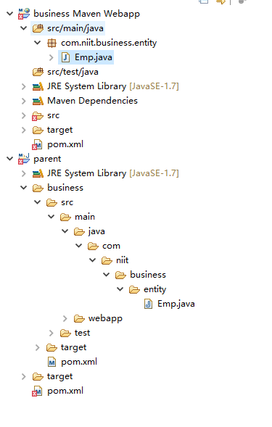
最后根据自己的项目模块分配建对应的子项目即可。
- 试想这样一种情况，在前台和后台的项目中都需要使用到spring的框架，难道我们要在两个子项目中分别下载jar包吗？当然这种做法是可以的，但是通常不会这样做，这样做的缺点是需要反复在子项目中配置依赖包，其次如果不同的团队开发不同的模块可能还会造成jar包版本的重复和冲突。比较好的解决方法是在父项目中统一定义项目依赖包。子项目只需要参照父项目的配置即可。
具体的做法是在父项目的pom.xml中配置项目中所需依赖包
然后在子项目中使用<parent>标签来引用父项目中的pom配置,写法如下：
<parent>
<groupId>com.niit.project</groupId>
<artifactId>parent</artifactId>
<version>1.0.0-SNAPSHOT</version>
</parent>

